PROJETO DE LEI N^{º} 797/PMSR/2017
“DISPÕE A CESSÃO DE ESPAÇO PÚBLICO DO MUNICÍPIO DE SANTANA DO RIACHO(MG), E DÁ OUTRAS PROVIDÊNCIAS.”
O povo de Santana do Riacho, através de seus legítimos representantes legais, aprova e eu, André Ferreira Torres, Prefeito Municipal, no uso das atribuições legais conferidas pelo cargo, em especial o Artigo 95 da Lei Orgânica Municipal, sanciono e promulgo a seguinte Lei:

ART. 1º - Fica o Poder Executivo autorizado, nos termos do art. 77, da Lei Orgânica Municipal, e da Lei Federal nº 8.666, de 21 de junho de 1993, a conceder a permissão de uso de bens imóveis que compõem o patrimônio municipal, relacionados no Anexo I desta Lei, através de Termo de Cessão de Direito de Uso, os quais estão sem destinação pública específica e para ser utilizado exclusivamente para a atividade comercial distribuição de sinal de internet pela empresa Intersete Telecom sediada a Rua Floriano Peixoto 48, centro , Sete Lagoas-MG, CEP 35.700-048, CNPJ 08.925.081.0001/42.

PARÁGRAFO ÚNICO: A presente permissão tem validade máxima de 05 (cinco) anos, podendo ser prorrogada por iguais e sucessivos períodos à bem do interesse público.

ART. 2º - A presente permissão fica condicionada à assinatura do Termo de Cessão de Uso no qual constará a contrapartida pela empresa cessionária em favor do Município.

ART. 3º - O desvio de destinação dos imóveis para outra finalidade não prevista nesta lei, bem como não havendo prorrogação do Termo de Cessão de Uso, importará na rescisão pura e simples da presente concessão, por Lei, Decreto ou via judicial, revertendo ao patrimônio do Município os imóveis cedidos, independente de qualquer notificação ou aviso, cabendo ao Município indenizar as benfeitorias julgadas úteis e necessárias a municipalidade.

ART. 4º - É parte integrante desta Lei o Anexo II, que consta da Minuta do Termo de Cessão de Direito de Uso respectivo.

ART. 5º - Esta lei entra em vigor na data de sua publicação.

ART. 6º - REGISTRE-SE, PUBLIQUE-SE E CUMPRA-SE.

Santana do Riacho, 20 de fevereiro de 2017.

André Ferreira Torres
Prefeito Municipal

PROJETO DE LEI Nº 797/PMSR/2017
ANEXO I

IMÓVEL 01
 | LOGRADOURO | N° | COMPLEMENTO
1 | Rua do Engenho  Distrito da Serra do Cipó. | 580 | Área de 16,00 m² (dezesseis metros quadrados), devidamente delimitada, de propriedade do Município.

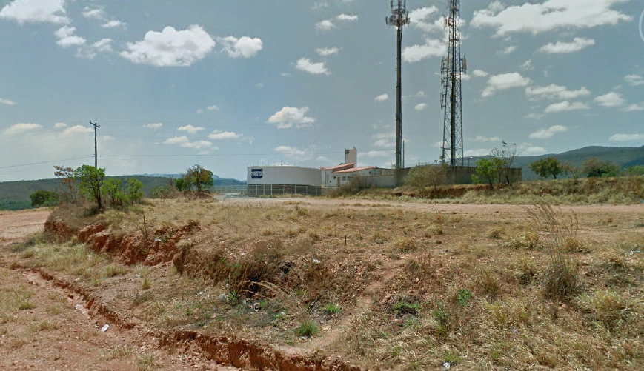

PROJETO DE LEI Nº 797/PMSR/2017
ANEXO II

MINUTA DO TERMO DE CESSÃO GRACIOSA A TÍTULO PRECÁRIO DE USO DE BEM IMÓVEL PÚBLICO QUE FAZEM ENTRE SI O MUNICÍPIO DE SANTANA DO RIACHO E __________________________Nº ___/PMSR/___.

IDENTIFICAÇÃO DAS PARTES CONTRATANTES.

O MUNICÍPIO DE SANTANA DO RIACHO, Pessoa Jurídica de Direito Público Interno, inscrito no CNPJ sob o nº. 18.715.458/0001-92, cuja sede administrativa localiza-se na Rua Alfredo Domingos de Melo, 44, centro, CEP: 35.845 – 000 - Santana do Riacho - MG, neste ato representado por seu Prefeito Municipal, Exmo. Sr. André Ferreira Torres, brasileiro, casado, residente e domiciliado na Praça Santo Antônio, 55, Centro, CEP: 35.845-000 Santana do Riacho – MG, portador do CPF sob o nº. 005.336.776-61, Identidade M-7.955.294, neste ato denominado simplesmente CEDENTE e de outro lado a ________________________________, pessoa jurídica de direito privado, inscrita no CNPJ/MF sob o n.º ___________________, estabelecida ________________________________________, aqui representada pelo Sr. _________________________________, portador do CPF ___________________, residente e domiciliado à __________________________________________, doravante denominada CESSIONÁRIA, com amparo na Lei Municipal __________ de ___/___/___, e no Decreto Municipal ___ de ___/___/___, resolvem celebrar este Termo de Cessão de Uso, em caráter gratuito, mediante a condição de que o imóvel objeto deste Termo não será utilizado fora dos afins aqui fixados.

DO OBJETO
CLÁUSULA PRIMEIRA: O presente Instrumento tem como objeto formalizar a posse provisória a título precário direta à CESSIONÁRIA do imóvel constituído por uma área de terreno de 16,00 m² (dezesseis metros quadrados), localizado à Rua do Engenho, 580 – e outra área de 16,00 m² (dezesseis metros quadrados), localizada no local denominado Mirante, Km 104 da Rodovia MG 010, ambas no Distrito da Serra do Cipó, neste Município, permanecendo o domínio e a posse indireta do bem com a CEDENTE.

DA ENTREGA E ADMINISTRAÇÃO:
CLÁUSULA SEGUNDA: O CEDENTE entrega neste ato o imóvel descrito na Cláusula Primeira, livre e desembaraçado de quaisquer ônus judiciais e extrajudiciais, mediante a assinatura pelas partes deste Termo.
PARÁGRAFO ÚNICO: A CESSIONÁRIA administrará, usará e fruirá os bens ora cedidos, como se seu fosse, enquanto perdurar a presente Cessão de Uso.

DA VIGÊNCIA
CLÁUSULA TERCEIRA: O prazo da presente Permissão é de 05 (cinco) anos, a contar da data de publicação da Lei _____/_____, e poderá ser prorrogada, por igual período, desde que mantidas, no mínimo, as condições elencadas na Cláusula Seguinte, adiante.

DAS OBRIGAÇÕES DAS PARTES

CLÁUSULA QUARTA: I – São Obrigações da CESSIONÁRIA:
1 – Utilizar o imóvel exclusivamente para a finalidade a que se propõe, qual seja o a instalação de Torre para recepção e transmissão de sinal de internet no Distrito da Serra do Cipó.

2 – Não ceder o uso dos bens em causa, mediante aluguel, subcontrato, arrendamento ou qualquer outra forma, durante a vigência deste Contrato.

4 – A CESSIONÁRIA compromete-se a devolver o bem recebido em Cessão de Uso, ao final da Cessão, nos termos do Art. 3º da Lei ___/_____.
5 – Responsabilizar-se única e diretamente pela concessão de licenças ambientais e/ou outras pertinentes ao desenvolvimento das atividades propostas.
6 – Arcar única e exclusivamente com as despesas de transporte de qualquer natureza, mão de obra, equipamentos, armazenamentos, seleção, destinação do lixo reciclável.

II – São obrigações do CEDENTE:
1 – Comunicar por escrito à CESSIONÁRIA sua eventual intenção de não prorrogar a vigência do Presente Contrato, com prazo de antecedência mínima de 60 (sessenta) dias;
2 - Comunicar à CESSIONÁRIA, com prazo de antecedência mínima de 90 (noventa) dias da revogação do presente Contrato, por ato do Poder Executivo por razões de interesse público devidamente comprovadas em procedimento competente, nos termos do Art. 3º da Lei ___/____..

DA CONTRAPARTIDA:
CLÁUSULA QUINTA: A Cessionária, em contrapartida pelo uso dos imóveis e para o qual o fim se destina, deverá disponibilizar para o Município, 04 (quatro), pontos de internet de alta velocidade ilimitada, a serem definidos pela Secretaria Municipal de Administração e Recursos Humanos, enquanto viger o presente Termo de Cessão.

DAS TAXAS, IMPOSTOS E OUTROS ENCARGOS
CLÁUSULA SEXTA: A CESSIONÁRIA pagará as taxas relativas à energia elétrica, telefone, impostos e outras taxas que incidam ou venham a incidir sobre os imóveis, correndo às suas expensas as despesas decorrentes de limpeza e conservação do imóvel, enquanto estiver no uso e gozo do mesmo.

DA RESCISÃO E ALTERAÇÕES
CLÁUSULA SÉTIMA: O presente Instrumento poderá ser alterado, exceto quanto ao seu objeto e finalidade, através de Termos Aditivos, bem como rescindido de comum acordo entre as partes; a qualquer tempo, por inadimplência total ou parcial de quaisquer das obrigações ou condições pactuadas, mediante notificação por escrito à parte inadimplente, com prova de recebimento.

DA CONTINUIDADE DO CONTRATO EM CASO DE SINISTRO
CLÁUSULA OITAVA: Ocorrendo a hipótese de inutilização total ou parcial dos imóveis, objeto do presente Contrato, será assegurado à CESSIONÁRIA, e se lhe convier, a continuidade do Contrato, através da disponibilização de outro espaço público, sem prejuízo do disposto na Cláusula Terceira, deduzindo-se o período destinado à realocação dos equipamentos.

PARÁGRAFO ÚNICO: Atendendo ao disposto no caput, deverá o Executivo obter nova autorização legislativa.

DOS CASOS OMISSOS E LEGISLAÇÃO APLICÁVEL
CLÁUSULA NONA: Os casos omissos ou excepcionais, não previstos neste instrumento, deverão ser submetidos, com brevidade e por escrito, à apreciação das partes e serão resolvidos de acordo com a Lei Federal nº 8.666/93 e suas alterações posteriores, Lei Municipal ____/______ e Decreto Municipal _____/_____.

DA PUBLICAÇÃO
CLÁUSULA DÉCIMA: O Presente Contrato será Publicado, nos moldes da Lei Municipal 244/1997, correndo tal iniciativa por conta da Prefeitura Municipal de Santana do Riacho, CEDENTE.

DAS DISPOSIÇÕES FINAIS
CLÁUSULA DÉCIMA-PRIMEIRA: Serão partes integrantes deste Instrumento:
1 - Lei Municipal nº _____/_____
2 - Decreto Municipal ____/_____
3 – Documentação que constitui a pessoa jurídica ora Cessionária;

DO FORO

CLÁUSULA DÉCIMA-SEGUNDA: Fica eleito o Foro da Comarca de Jaboticatubas, com exclusão de qualquer outro por mais privilegiado que seja, para dirimir as questões que derivem deste Contrato e que não puderem ser decididas pela via administrativa.

E por estarem assim ajustadas e concordes, firmam as partes o presente Contrato de Cessão de Uso, computadorizado em 04 (quatro) vias, de igual teor e forma, para que produza todos os efeitos legais e resultantes de direitos.

Santana do Riacho(MG), _____de ________ de _______.

Município de Santana do Riacho
CEDENTE
André Ferreira Torres
Prefeito Municipal

CESSIONÁRIA
Sr. ______________________________
Presidente
De acordo:

João Paulo Fonseca Durães Sandro Magela Soares
Procurador Geral do Município Secretário Municipal de Governo
OAB-MG 104.304 CPF: 990.519.906-34

Marcos Zyllerman Said Lages Samuel Victor Maia Nascimento
Secretário Municipal de Adm. e RH Engenheiro Municipal - ART
CREA-MG 16.8661/D
TESTEMUNHAS:

- Selma Henrique Chagas 2. Berenilda Aparecida da Silva Torres
CPF: 053.389.166-30 CPF: 068.790.896-58

